2022 Centres étrangers 1 Jour 2 https://labolycee.org
EXERCICE 1 l’acide formique (10 points)

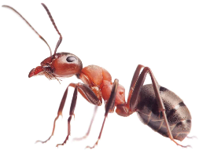
L'acide formique est l’une des rares espèces chimiques dont le nom d’usage dérive d’une espèce animale, cet acide étant secrété par les fourmis pour se défendre des agresseurs. De nos jours, il est synthétisé industriellement et participe à de nombreux usages.

Cet exercice est composé de 3 parties indépendantes

Partie A : Un remède contre les piqûres de fourmi.
Partie B : Dosage d’un produit commercial à base d’acide formique.
Partie C : Synthèse d’un dérivé de l’acide formique utilisé dans l’industrie alimentaire.

Partie A - Un remède contre les piqûres de fourmis

Certaines espèces de fourmis peuvent mordre ou piquer l’épiderme et injecter leur venin qui est une solution aqueuse contenant de l’acide formique. Les piqûres de fourmis entraînent des rougeurs et des démangeaisons et peuvent également provoquer des allergies plus graves.

Afin de calmer les démangeaisons, un remède traditionnel consiste à frotter la partie irritée avec du carbonate de sodium, solide ionique de formule Na₂CO₃, pour neutraliser l’acide formique.

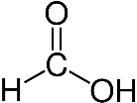
Données :

- Formule semi-développée de l’acide formique :

- Couples acide/base :
Ion hydrogénocarbonate / ion carbonate HCO₃‒ / CO₃²⁻
Acide formique / ion formiate HCOOH / HCOO‒

Préfixes utilisés pour la nomenclature :

Nombre d’atomes de carbone | 1 | 2 | 3 | 4 | 5
Préfixe | méth- | éth- | prop- | but- | pent-

1. Recopier la formule semi-développée de l’acide formique et entourer le groupe caractéristique justifiant le terme acide dans le nom de cette espèce chimique.

2. Justifier que l’acide formique se nomme acide méthanoïque dans la nomenclature officielle.

3. Écrire l’équation de dissolution du carbonate de sodium dans l’eau.

4. Écrire une équation de réaction qui met en évidence le rôle de l’ion carbonate lors de l’utilisation de ce remède. Préciser ce rôle.

Partie B – Dosage d’un produit commercial contenant de l’acide formique

On se propose de vérifier la qualité d’une solution aqueuse commerciale S₀, contenant de l’acide formique, préconisée dans la lutte contre le varroa qui est un parasite tenu pour responsable de l'affaiblissement des colonies d’abeilles.
L’étiquette du flacon de la solution commerciale porte l’indication « 65 % », qui est la valeur du pourcentage en masse d’acide formique contenu dans la solution commerciale.
On souhaite vérifier cette valeur en réalisant un titrage par suivi pH-métrique.

Données :
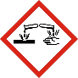
- Pictogramme visible sur le flacon d’acide formique :
corrosif
- Densité de la solution S₀ d’acide formique : d = 1,15
- Masse volumique de l’eau : 𝜌_{eau} = 1 g∙mL⁻¹
- Masse molaire moléculaire de l’acide formique : M = 46,0 g∙mol⁻¹
- Couples acide / base :
HCOOH / HCOO‒
H₂O / HO‒

Concentration de la solution commerciale

5. Montrer que, si l’indication « 65 % » portée sur l’étiquette est exacte, la concentration en acide formique de la solution commerciale a pour valeur C₀ = 16,3 mol·L⁻¹.

6. Citer deux règles de sécurité à respecter lors de l’utilisation de cette solution commerciale.

Préparation de la solution à doser

Pour effectuer le titrage, on dispose d’une solution aqueuse titrante d’hydroxyde de sodium
(Na⁺(aq) + HO‒(aq)) de concentration en soluté apporté C_{B} = 1,00 × 10⁻¹ mol·L⁻¹.

7. Écrire la réaction support du dosage.

8. Définir l’équivalence et en déduire le volume V_{B0eq} de solution d’hydroxyde de sodium qu’il faudrait verser à l’équivalence pour doser un volume V_{A} = 10 mL de solution commerciale S₀. Commenter la valeur de V_{B0eq}.

9. Montrer qu’une dilution au 100^{ième} de la solution S₀ permet de réaliser le dosage de V_{A} = 10,0 mL de cette solution diluée notée S₁, avec un volume à l’équivalence V_{B1eq} compris entre 15 mL et 20 mL.

Mise en œuvre du titrage pH-métrique d’une solution diluée S₁ de S₀.

On dose V_{A} = 10,0 mL d’une solution diluée S₁ de concentration C₁ = C₀/100, où C₀ est la concentration de la solution S₀, à l’aide de la solution aqueuse d’hydroxyde de sodium précédente.

On obtient une courbe pH = f(V_{B}) en annexe à rendre avec la copie, où V_{B} est le volume de la solution d’hydroxyde de sodium versée.

10. Faire un schéma annoté du dispositif utilisé pour réaliser ce titrage.

11. À l’aide de la courbe pH = f(V_{B}), déterminer si la solution d’acide formique S₀ est bien une solution à 65 %. Commenter l’écart éventuel avec cette valeur.

Partie C - Synthèse d’un dérivé de l’acide formique utilisé dans l’industrie
alimentaire : le formiate d’éthyle

Le formiate d'éthyle est un ester éthylique dérivé de l'acide formique. Il est utilisé comme colorant alimentaire. Sa formule brute est C₃H₆O₂.
Sa synthèse est mise en œuvre selon le schéma suivant :
Acide formique + éthanol formiate d’éthyle + eau

Dans cette partie C, on analyse un protocole expérimental afin de déterminer le rendement et la pureté du produit obtenu.

Données :

Espèce  chimique | Masse  molaire  (g·mol⁻¹) | Masse  volumique  (g·mL⁻¹) | Température  d’ébullition (°C) | Solubilité  dans l’eau | Solubilité  dans  l'éthanol
Acide  formique | 46 | 1,22 | 100,7 | Grande | Faible
Éthanol | 46 | 0,81 | 78,0 | Grande | ***
Formiate d'éthyle | 74 | 0,92 | 54,5 | Faible | Faible
Eau | 18 | 1,00 | 100,0 | *** | Grande

Réalisation de la synthèse

Protocole :
- Placer dans un ballon, sous agitation, 20 mL d'acide formique et 20 mL d'éthanol.
- Ajouter goutte à goutte 2 mL d’acide sulfurique concentré qui joue le rôle de catalyseur.
- Réaliser le montage de la figure 1 ci-dessous puis chauffer le mélange à ébullition douce.

Observation :
Quand les premières gouttes de distillat tombent dans l’erlenmeyer, la température θ en tête de colonne a pour valeur : θ = 55 °C.

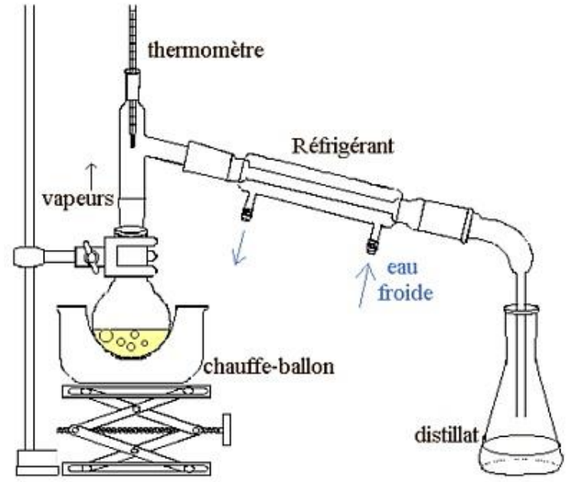
Figure 1. Schéma du montage
12. Indiquer le rôle d’un catalyseur comme l’acide sulfurique dans cette synthèse.

13. Donner une raison pour laquelle il est nécessaire de chauffer lors de cette synthèse.

Rendement de la synthèse

14. Montrer que les quantités initiales de réactifs sont égales à :
n_{i acide formique} = 0,53 mol et n_{i éthanol} = 0,35 mol

15. Expliquer l'intérêt d'utiliser un réactif en excès pour la synthèse du formiate d’éthyle.

16. Indiquer la quantité de matière maximale de formiate d’éthyle formée si on suppose que la réaction est totale.

Expérimentalement, on obtient un distillat de masse m = 22,5 g.
On suppose que le distillat est composé uniquement d’ester.
17. En déduire la quantité de matière d’ester obtenue.

18. Exprimer puis calculer le rendement r de cette synthèse.

19. Justifier l’intérêt du montage utilisé pour favoriser le rendement de la synthèse.

On mesure le volume du distillat. On trouve V = 25,1 mL.
20. Déterminer la masse volumique du distillat et émettre une hypothèse sur sa pureté.

Le spectre IR du distillat est donné ci-dessous (figure 2).
21. À partir de l’analyse du spectre, dire si l’hypothèse émise à la question 20 est confirmée ou infirmée et préciser si la valeur du rendement obtenue à la question 18 doit être revue.

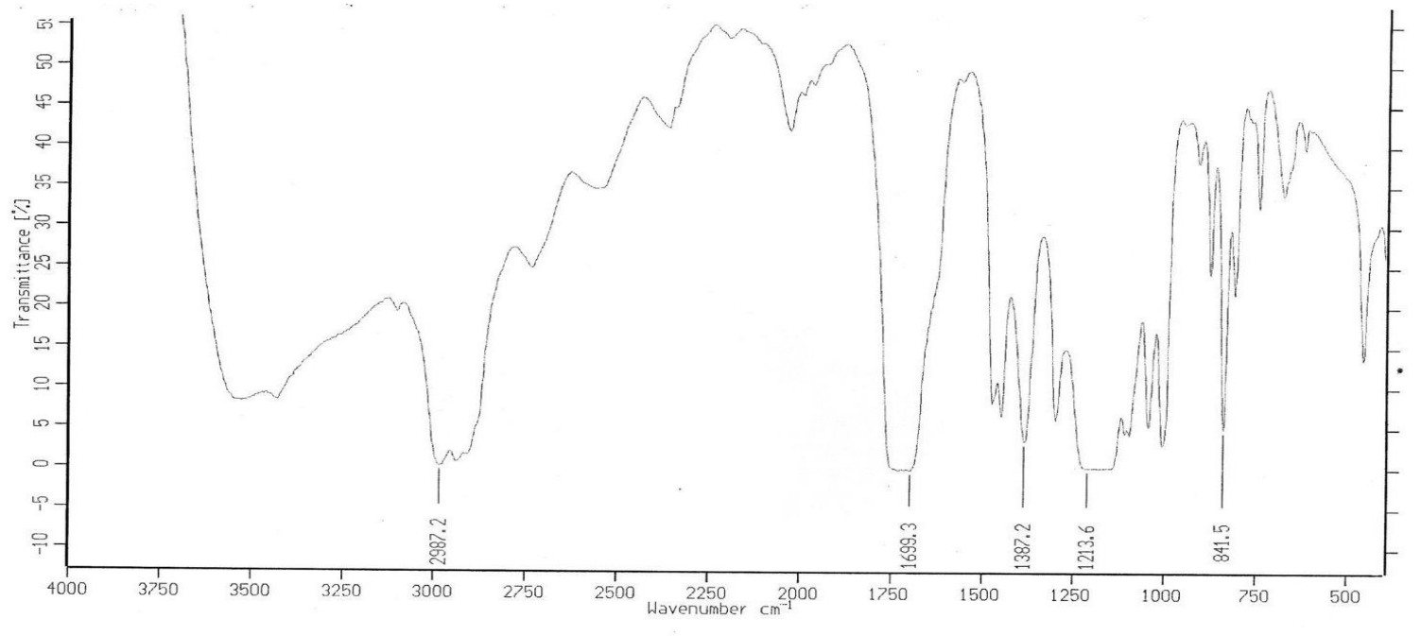
Figure 2. Spectre infrarouge du produit obtenu (distillat)

Données : bandes d’absorption en spectroscopie IR

Liaison | C=O | O-H  (acide carboxylique) | C-H | O-H (alcool)
Nombre d’onde (cm⁻¹) | 1700-1800  Bande forte et  fine | 2500-3200  Bande forte et large | 2800-3000 | 3200-3700  Bande forte et  large

ANNEXE À RENDRE AVEC LA COPIE

Exercice 1

Évolution du pH en fonction du volume versé d’hydroxyde de sodium V_{B}

